**주간 개발보고**

Bayarbat Mergen, Baasansauren Tergel, 이범석

지난주 진행 사항

**1. 데이터 수집**

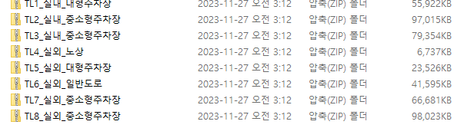

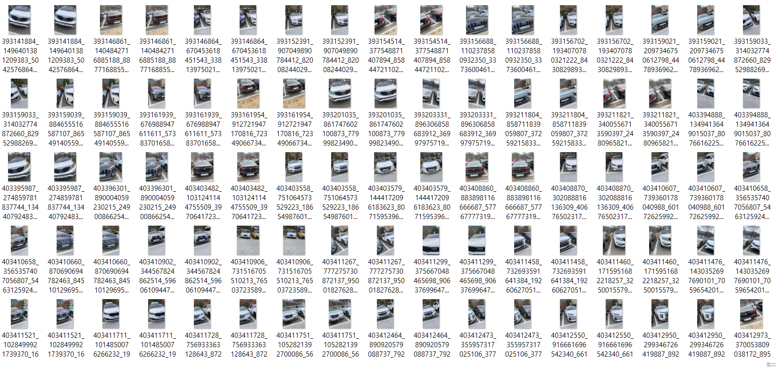

**2. 데이터 학습**

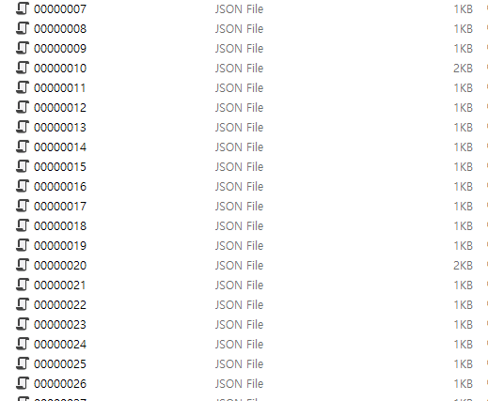

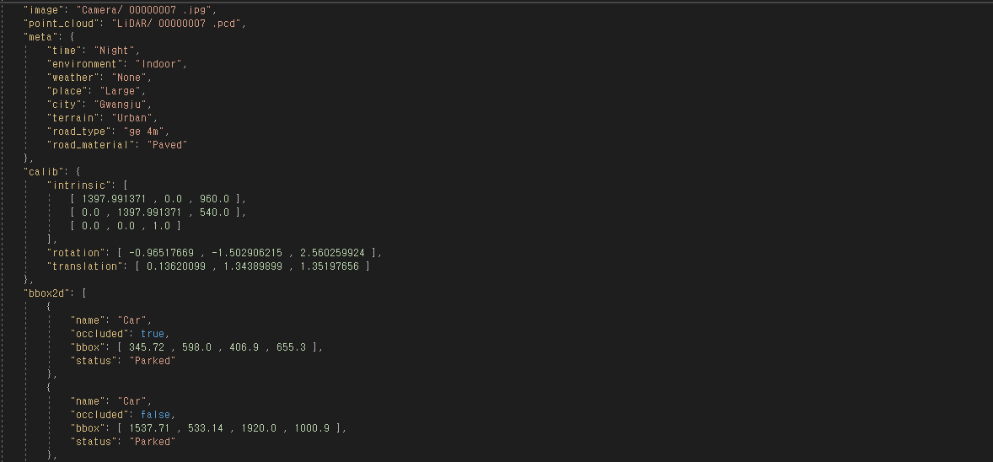

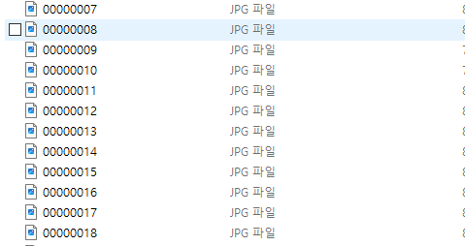

**3. 빌드개발계획서, 빌드개발명세서 작성**

**4. 멘토링**

- 현재 진행 상황

- 데이터 학습

- 데이터 연동

- 각자 질문 등등

